Управление образования и молодежной политики администрации муниципального образования – Спасский муниципальный район
Рязанской области
ул. Луначарского, д. 25, г.Спасск-Рязанский, 391050, тел. (49135) 33639, факс 33639,
e-mail: uospassk@mail.ru

ПРИКАЗ
От 09.11.2020 г. № 304-д

О проведении муниципального этапа конкурса «Воспитатель года - 2021»

В целях выявления талантливых работников дошкольного образования, распространения передового педагогического опыта, повышения престижа профессии воспитателя и реализации утвержденного Перечня юбилейных мероприятий, проводимых в муниципальном образовании – Спасский муниципальный район Рязанской области

ПРИКАЗЫВАЮ:

- Провести муниципальный этап конкурса «Воспитатель года - 2021» в два этапа:
I этап – 15 декабря 2020 года
II этап - 15 января 2021 года
- Положение о муниципальном этапе конкурса «Воспитатель года - 2021» утвердить (Приложение № 1).
- РИМК (Н.И. Лаврова) провести организационно-методическую работу по подготовке и проведению муниципального этапа конкурса «Воспитатель года - 2021» на основании утверждённого Положения.
- Утвердить организационный комитет конкурса в составе:
И.Ю. Минин – начальник УО и МП, председатель организационного комитета;
Л.С. Сычикова – методист РИМК, заместитель организационного комитета.
Члены организационного комитета:
Н.И. Лаврова – заведующий РИМК;
О.А. Ефремкина - ведущий специалист УО и МП.
- Утвердить состав жюри конкурса:
А.Н. Козлова - начальник отдела общего среднего и дошкольного образования, председатель Совета профсоюзов работников образования Спасского района, председатель жюри.
Члены жюри:
С.В. Ермакова – победитель муниципального этапа конкурса «Воспитатель года – 2018», лауреат областного конкурса «Воспитатель года России – 2018», воспитатель высшей квалификационной категории МБДОУ детский сад №2 с. Ижевское;
О.А. Ефремкина - ведущий специалист УО и МП.
Е.В. Захарова – заведующий МБДОУ «Спасский детский сад №1»;
Т.А. Сироткина – заместитель заведующего МБДОУ детский сад «Светлячок»;
О.В. Чернецкая - заведующий структурного подразделения дошкольного образования МБОУ "Спасская СОШ" детский сад «Малыш».
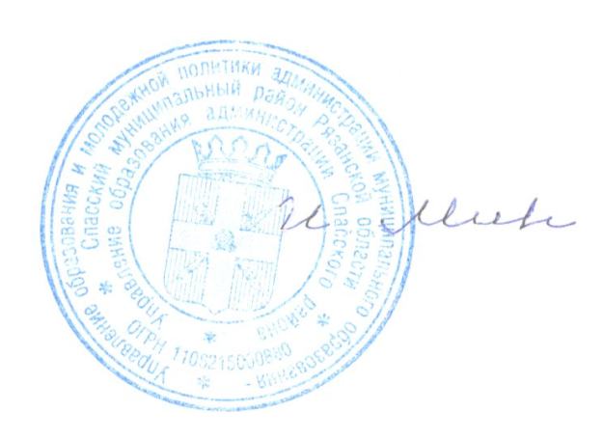
- Смету расходов на организацию проведения муниципального этапа конкурса «Воспитатель года - 2021» утвердить.

Начальник управления И.Ю. Минин

